1 (55)
НОЯБРЬ
2015 год

Информационно-педагогическое издание МАДОУ «Детский сад № 39» МО «ЛГО», г. Лысьва, Пермский край
Тема «Единство»
С Днем народного Единства!

МЫ – комплекс МАДОУ
«Детский сад № 39»

Е – единственные,
Д – дружные,
И – интеллектуальные,
Н – неповторимые,
Ы – мобильнЫе!
Колонка руководителя
Два месяца назад наш детский сад-комплекс стал большим домом для 780 воспитанников, их родителей и 150 сотрудников.
Мы - это здания детского сада по адресам: Озерная, 26, Репина, 29, Шмидта, 6 корпус2, деревня Липовая, Молодежная, 2.
Мы - это общие мысли, вопросы, задачи, поиски решения. Мы - это дом для всех и каждого. Мы - это единый понятийный аппарат, единые подходы к образовательному процессу, но при этом сохранение индивидуальности каждого.
За наше совместно прожитое время мы провели педсовет и конференцию для педагогов, спортивные соревнования для детей "Веселые кузнечики", Дни мудрого человека, Осенние праздники, заседания консилиума, разработали единую систему дополнительного образования и даже сдали две тонны макулатуры.
Сегодня для нас ЕДИНСТВО - это не просто красивый слоган. Это большая ответственная работа. Мы учимся принимать помощь и учимся помогать. Мы дискутируем и находим оптимальные пути решений. Мы тщательно выстраиваем управленческую и бюджетную политику. Мы развиваемся вместе. И вместе с нами развиваются наши идеи.
Я благодарю каждого малыша, каждого родителя, каждого сотрудника за понимание, "неудобные" вопросы, поддержку и сотрудничество в это непростое, но очень важное и дорогое для нас время.
До Нового 2016 года осталось совсем немного… А нам нужно очень многое успеть: конкурсы, соревнования, олимпиады, педсоветы, проекты, ремонты, стажировки, открытие специализированных групп, выборы общественных советов и комиссий… и самое главное - написать письма Деду Морозу… Замечательно, что мы теперь будем их писать всем нашим огромным коллективом… Поэтому у нас больше шансов, что желания сбудутся.
Ваша Лариса Евгеньевна

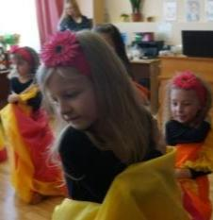
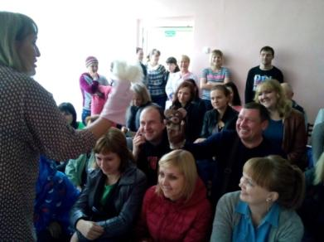
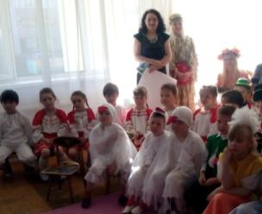
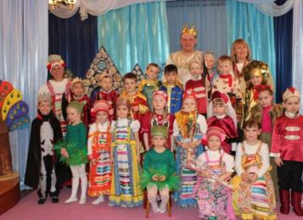
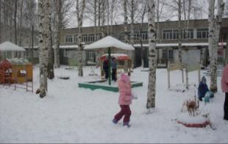
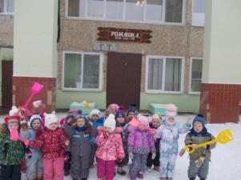
МЫ ВМЕСТЕ!
Ромашка Ноябрь 2015 г. 2 стр.
Рождение традиции

Современные образовательные технологии
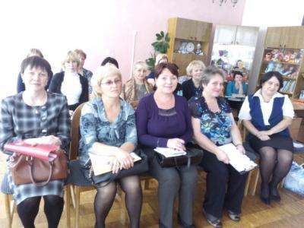
В октябре 2015 года прошла первая конференция педагогов нашего комплекса. Педагоги знакомились с положительным опытом реализации современных образовательных технологий и форм сотрудничества участников образовательного процесса. Казаринова Марина Павловна рассказала об организации сенсорного центра в младшей группе, многие игры и пособия которого сделали родители. Метод проектов в сотрудничестве детей, родителей и педагогов представили Ерченко Надежда Степановна и Неустроева Юлия Владимировна. Шестопалова Марина Борисовна поделилась опытом организации развивающих игр с детьми старшего дошкольного возраста, а Лазукова Елена Валентиновна - с использованием схем и алгоритмов, побуждающих детей к самостоятельной коммуникативной и познавательной деятельности. Познакомились с особенностями реализации технологий детской журналистики, речевого фитнеса и проблемно-диалогической технологией.
Актуальность использования в образовательном процессе современных образовательных технологий обусловлена внедрением Федеральных государственных образовательных стандартов дошкольного образования, современной образовательной ситуацией, поэтому становится особенно важным позиционирование успешного опыта организации образовательного процесса, взаимодействия всех участников образовательного процесса.
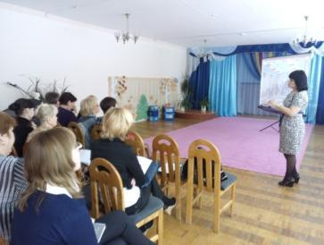
Участники конференции отметили, что педагоги реализуют современные образовательные технологии, есть положительный опыт по взаимодействию участников образовательного процесса и эффективной организации ОП; необходимость организации мини-стажировок по реализации СОТ; представление положительного опыта на массовых методических мероприятиях разного уровня.
Участники конференции рекомендуют:
- Отметить положительный опыт, представленный на конференции.
- Продолжать работу по выявлению и распространению положительного опыта по реализации СОТ.
- Активизировать деятельность педагогов по использованию СОТ, которые обеспечивают целостность образовательного процесса, интеграцию образовательных областей и учет особенностей и возможностей детей.
- Организовать и провести мини-стажировки по реализации СОТ (ноябрь-февраль).
Н.Н.Ваганова, музыкальный руководитель
Т.А.Андриевская, воспитатель
Тема следующего номера " Что такое ФСП" (речевое и познавательное развитие). Авторы получают номер в подарок.
Ромашка Ноябрь 2015 г. 3 стр.
Это интересно
О детских творческих объединениях
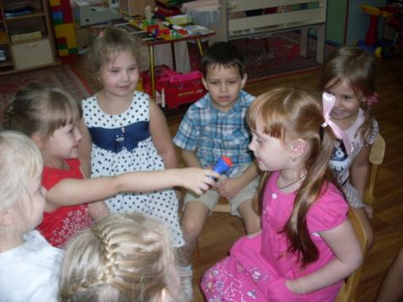
Дети нашего комплекс посещают 20 творческих объединений. Среди них есть такие, которые организованы во всех учреждениях: клуб детской журналистики "Творческая мозаика", театральные студии, кружки изобразительного творчества и физ-культурные кружки, мультипликационная студия "Пластилиновая ворона". Об одном из них рассказали старший воспитатель Марина Наильевна Сорокина и воспитатель Марина Борисовна Шестопалова.
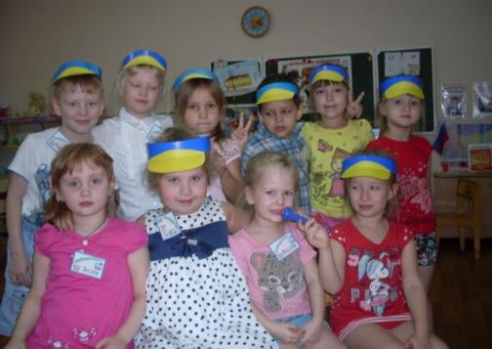
- В детском саду на улице Репина 29 «Серебряное копытце» открылся клуб юных журналистов. Открытию клуба послужил опыт нашей коллеги Татьяны Аркадьевны Андриевской.
Участниками клуба являются дети старшего дошкольного возраста. Руководитель клуба – воспитатель Ма-рина Борисовна Шестопалова. В ок-тябре состоялось посвящение в юные журналисты и знакомство с профессиями, связанными с журналистикой, – коррес-пондент, фотограф. Дети учились задавать вопросы друг другу и выслушивать собеседника. Ближайшие планы юных журналистов: посещение своих коллег-журналистов из детского сада «Ромашка» и выпуск своего печатного издания, который будет посвящен новогодним праздникам.
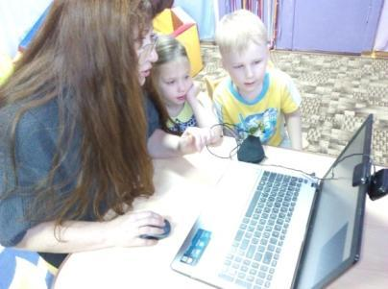
О мультипликационной студии "Пластилиновая ворона" рассказала педагог дополнительного образования Галина Дмитриевна Ходимчук.
- В этом году занятия мультстудии с удовольствием посещают дети детских садов "Ромашка", "Солнышко", "Серебряное копытце". На своих занятиях используем конструкторы LEGO. При сочетании LEGO с мультипликацией дети получают навыки работы в группе, умение распределять роли, формируются социально-коммуникативные навыки посредством активной групповой и индивидуальной деятельности (литературной, режиссерской, дизайнерской). Активно развивается монологическая и диалогическая речь. Каждый мультфильм – это самостоятельный проект, построенный по четкому алгоритму, который направлен на создание мультфильма. Первые мультфильмы уже есть, только очень короткие, несколько секунд.
Галерея «Ромашки»
Дети
Ромашка Ноябрь 2015 г. 4 стр.

О государственно-общественном управлении
Интерес к сочетанию государственного и общественного начал в управлении системой образования в последние годы устойчиво растет. Это связано, как с государственной волей, отчетливо выраженной в программных документах последних лет, посвященных образовательной политике, так и с объективной ситуацией, когда образовательная сфера становится ключевой с точки зрения развития социального партнерства и гражданских инициатив.
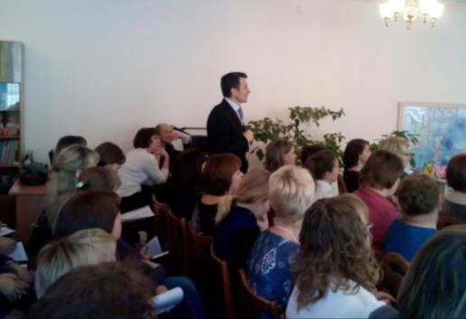
Сегодня стало окончательно ясно, что цели образования не могут задаваться лишь ведомственными интересами, а процесс и результаты образования оцениваться исключительно внутри самой образовательной системы.
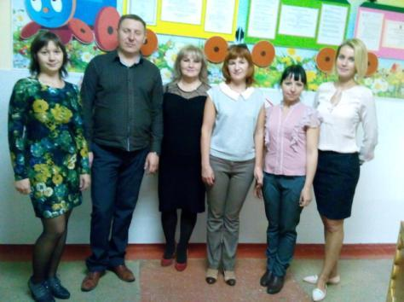
В детском саду функционируют Наблюдательный и Управляющий советы. Председателем Наблюдательного совета является Владимир Дмитриевич Костылев, заместитель Главы города по социальным вопросам. В ноябре состоялось первое заседание Наблюдательного совета нашего комплекса, на котором решались кадровые и финансовые вопросы, перспектива развития учреждения. Под руководством председателя Управляющим советом Олега Геннадьевича Кибардина решаются организационные, образовательные и другие самые разные вопросы.
У родителей всегда есть возможность быть активными участниками образовательной деятельности: принять участие в реализации совместных проектов, марафоне мастер-классов, конкурсах, конференциях, общественных слушаниях, быть авторами и читателями печатных изданий детского сада и многое другое.
Л.Е.Степанова, директор
Е.А.Скочилова, заместитель директора
Издатель: МАДОУ
«Детский сад № 39» МО «ЛГО», г. Лысьва
Издатель: МАДОУ
«Детский сад № 39» МО «ЛГО», г. Лысьва
Почтовый адрес: 618905, Пермс-кий край, г. Лысьва, ул. Шмидта, д. 6, корпус 2, т. (34249) 6-56-13
Номер подготовили члены редколлегии под руко-водством Скочиловой Е.А.
Тираж номера: 36 экз.
Дата выпуска: 09.11.15.
Выходит с мая 2007 г.
Издатель: МАДОУ
«Детский сад № 39» МО «ЛГО», г. Лысьва

